Безопасность без границ
B&R упрощает обмен информацией о безопасности между машинами
Инженеры B&R упростили обмен информацией о безопасности между машинами и модулями. После обновления пакета mapp Safety, программируемые функции безопасности можно применять в сложных производственных системах без каких-либо усилий, что значительно сокращает время, в сравнении с традиционным внедрением общесистемной функциональной безопасности.

Для выполнения требований Индустрии 4.0 современное производственное оборудование должно тесно взаимодействовать между собой. Оборудование, машины, производственные линии и ячейки должны безопасно и надежно обмениваться данными друг с другом. Важно понимать, что внедрение общесистемного аварийного останова - это одно, а настройка тонких и интеллектуальных мер безопасности - совсем другое. Обычно каждая отдельная конфигурация производственной системы требует разработки и проверки соответствующего приложения безопасности, но с mapp Safety это останется в прошлом.
Простая реализация с mapp Safety
Необходимость в дополнительных накладных расходах полностью устраняется. Программный пакет mapp Safety значительно улучшает обмен данными между контроллерами безопасности и упрощает приложения безопасности. Новые компоненты можно добавить в любой момент времени без необходимости переписывать приложение безопасности. При этом всё, что требуется для подключения нового компонента - это настроить несколько параметров на экране визуализации.
Прямой обмен данными
Контроллеры безопасности SafeLOGIC позволяют пользователям настраивать до 150 коммуникационных соединений с другими контроллерами безопасности. Даже суперкомпактные контроллеры SafeLOGIC-X поддерживают все функции и могут быть интегрированы в межмашинные сети.
Безопасная связь
Данные передаются по протоколу openSAFETY через POWERLINK или UDP. В качестве среды транспортировки данных можно использовать любую проверенную кабельную или беспроводную технологию связи.

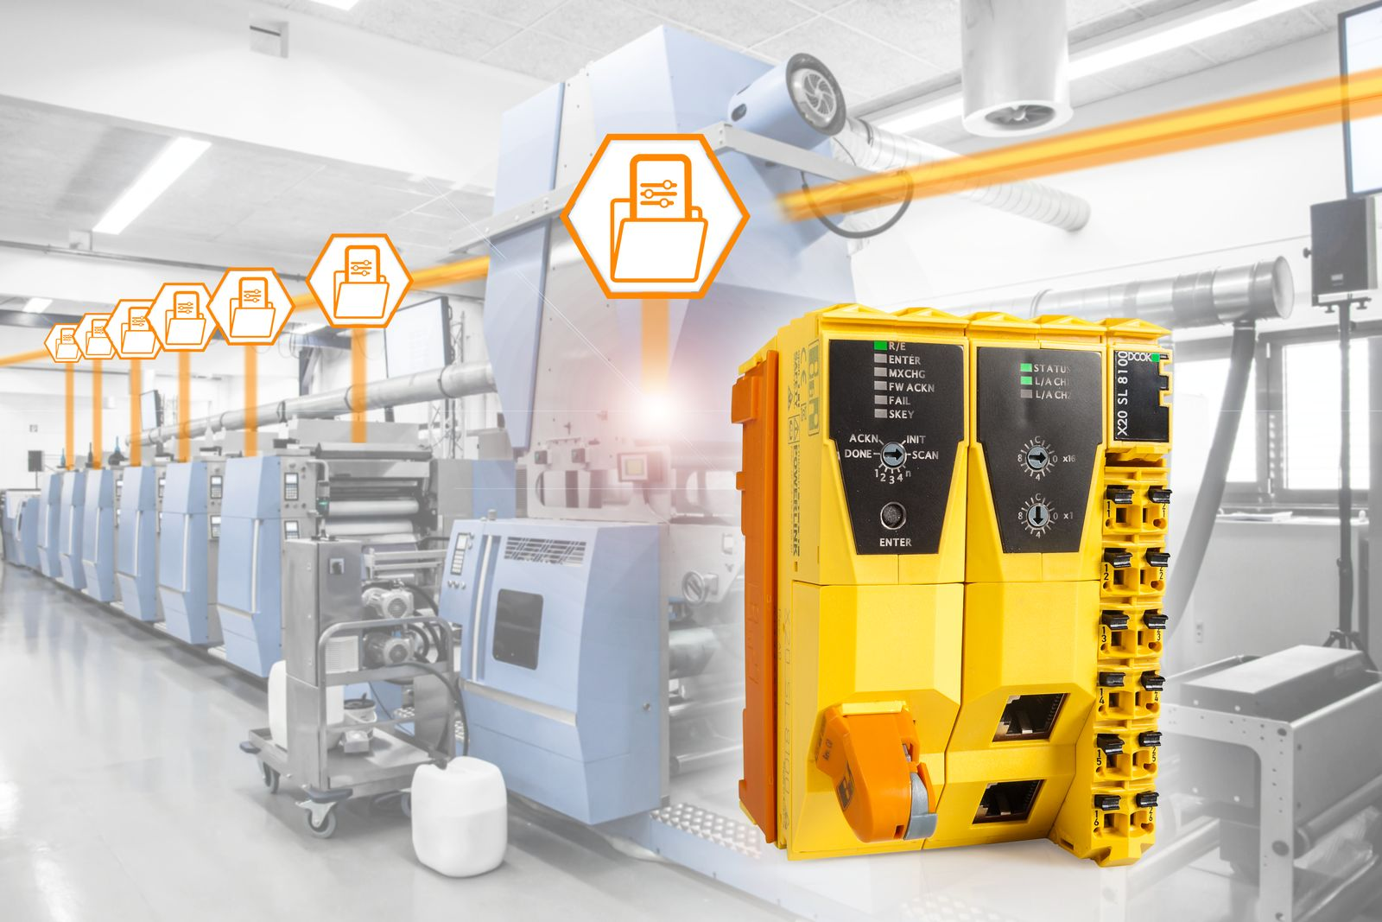
Благодаря безопасной и гибкой связи между контроллерами безопасности, технологии B&R привносят дополнительные преимущества программируемой функциональной безопасности для обеспечения безопасности всей системы.

О компании B&R
Компания B&R специализируется на инновационных решениях в сфере промышленной автоматизации, а также имеет представительства по всему миру со штаб-квартирой в Австрии. Продукция B&R сочетает в себе уникальные инженерные разработки и передовые технологии, и по праву завоевала международное признание и любовь клиентов. В портфолио B&R всегда найдется комплексное решение практически для любой задачи современной промышленности: автоматизация отдельных машин или целых заводов, продвинутое управление движением, визуализация, встроенные технологии безопасности и многое другое. Технологии промышленной полевой шины POWERLINK и openSAFETY, так же, как и мощная среда разработки Automation Studio являются основой постоянного совершенствования техники автоматизации и успеха компании на рынке. Дух инноваций позволяет компании B&R быть на острие прогресса, превосходя самые смелые ожидания своих клиентов.
Более подробную информацию Вы сможете найти на www.br-automation.com.

